Приложение В. Сценарий и результаты тестовых испытаний

АННОТАЦИЯ

В данном программном документе приведены сценарии тестовых испытаний и результаты тестовых испытаний.

В разделе «Цель испытаний» указана цель проведения испытаний.

В разделе «Объект испытаний» указаны наименование работы и цель её выполнения.

В разделе «Требования к тестированию» указаны функциональные возможности, подлежащие проверке во время испытаний и заданные в пояснительной записке на программу.

В разделе «Средства и порядок испытаний» указаны технические и программные средства, используемые во время испытаний, а также порядок проведения испытаний.

В разделе «Методы испытаний» приведено описание используемых методов испытаний.

В разделе «Тестовые примеры и результаты» приведены таблицы с тестовыми сценариями и результатами тестовых испытаний.

СОДЕРЖАНИЕ

ЦЕЛЬ ИСПЫТАНИЙ 3

ОБЪЕКТ ИСПЫТАНИЙ 4

1.1. Наименование объекта 4

1.2. Область применения объекта 4

1.3. Обозначения испытуемой программы 4

ТРЕБОВАНИЯ К ТЕСТИРОВАНИЮ 5

1.4. Схема тестирования 5

1.5. Требования, подлежащие проверке 5

1.5.1. Функциональные возможности веб-сайта 5

1.5.2. Функциональные возможности мобильного приложения 7

СРЕДСТВА И ПОРЯДОК ИСПЫТАНИЙ 8

МЕТОДЫ ИСПЫТАНИЙ 9

ТЕСТОВЫЕ ПРИМЕРЫ И РЕЗУЛЬТАТЫ 10

1.6. Возможность переключения между страницами веб-сайта 10

1.7. Возможность авторизации и регистрации на веб-сайте 13

1.8. Возможности авторизованного пользователя под ролью «Пользователь» 15

1.9. Возможности авторизованного пользователя под ролью «Администратор» 18

1.10. Возможности авторизованного пользователя под ролью «Курьер» 28

1.11. Возможность переключения между окнами мобильного приложения 28

1.12. Возможность авторизации в мобильном приложении 29

1.13. Тестирование безопасности 30

1.14. Нагрузочное тестирование 31

1.15. Тестирование совместимости 33

1.16. Тестирование документации 34

## ЦЕЛЬ ИСПЫТАНИЙ

Целью проведения испытаний является проверка соответствия разработанного программного комплекса требованиям, изложенным в документе «Пояснительная записка» для разработки веб-сайта и мобильного приложения «DlBox».

## ОБЪЕКТ ИСПЫТАНИЙ

### Наименование объекта

Наименование – «Программный комплекс для доставки посылок «DlBox».

### Область применения объекта

Программа «DlBox» предназначена для автоматизации процесса заказа доставки посылки пользователем, а также работы сотрудников. Она будет использоваться в различных организациях для оптимизации внутренних процессов.

### Обозначения испытуемой программы

Обозначение – «DlBox».

## ТРЕБОВАНИЯ К ТЕСТИРОВАНИЮ

### Схема тестирования

Тестирование разработанного программного решения проводилось по схеме тестирования, представленной на Рисунках 1, 2.

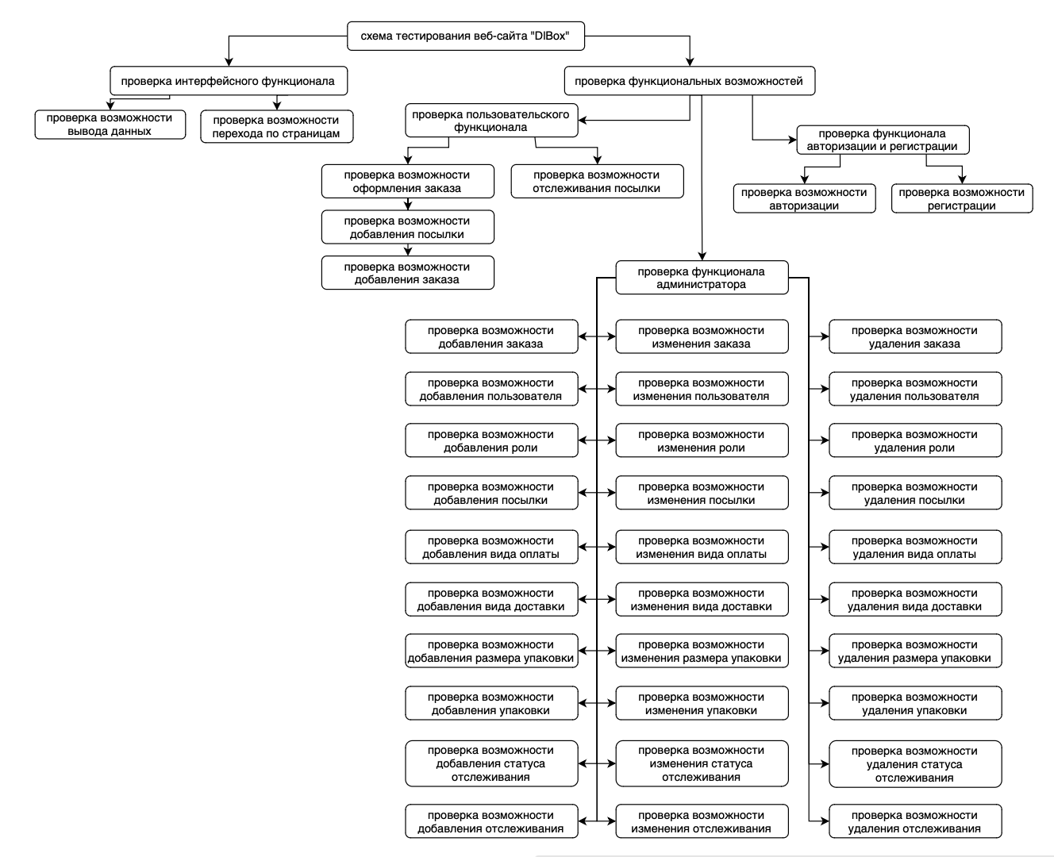

Рисунок 1 - Схема тестирования веб-сайта

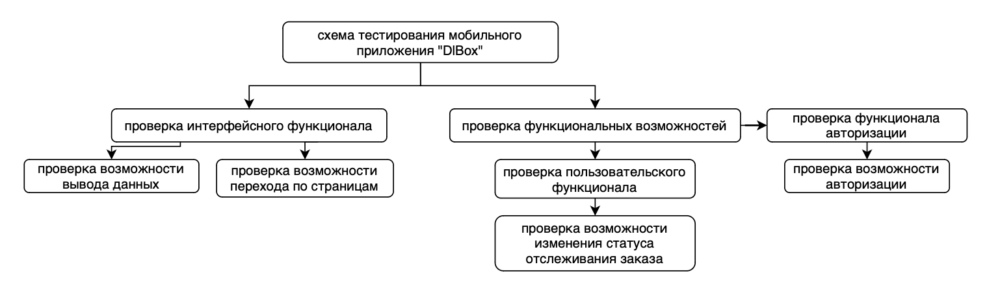

Рисунок 2 - Схема тестирования мобильного приложения

### Требования, подлежащие проверке

### Функциональные возможности веб-сайта

Функциональные возможности, подлежащие проверке при проведении тестирования:

* Функциональные возможности интерфейса: проверка возможности перехода по окнам; проверка возможности вывода данных;
* Функциональные возможности авторизации, регистрации: проверка возможностей авторизации, регистрации;
* Функциональные возможности пользователя: проверка возможности оформления заказа, проверка возможности добавления посылки, проверка возможности добавления заказа, проверка возможности отслеживания посылки;
* Функциональные возможности администратора: проверка возможности добавления заказа, проверка возможности изменения заказа, проверка возможности удаления заказа, проверка возможности добавления пользователя, проверка возможности изменения пользователя, проверка возможности удаления пользователя, проверка возможности добавления роли, проверка возможности изменения роли, проверка возможности удаления роли, проверка возможности добавления посылки, проверка возможности изменения посылки, проверка возможности удаления посылки, проверка возможности добавления вида оплаты, проверка возможности изменения вида оплаты, проверка возможности удаления вида оплаты, проверка возможности добавления вида доставки, проверка возможности изменения вида доставки, проверка возможности удаления вида доставки, проверка возможности добавления размера упаковки, проверка возможности изменения размера упаковки, проверка возможности удаления размера упаковки, проверка возможности добавления упаковки, проверка возможности изменения упаковки, проверка возможности удаления упаковки, проверка возможности добавления статуса отслеживания, проверка возможности изменения статуса отслеживания, проверка возможности удаления статуса отслеживания, проверка возможности добавления отслеживания, проверка возможности изменения отслеживания, проверка возможности удаления отслеживания.

### Функциональные возможности мобильного приложения

Функциональные возможности, подлежащие проверке при проведении тестирования:

* Функциональные возможности интерфейса: проверка возможности перехода по окнам; проверка возможности вывода данных;
* Функциональные возможности авторизации: проверка возможностей авторизации;
* Функциональные возможности пользователя: проверка возможности изменения статуса отслеживаемого заказа.

## СРЕДСТВА И ПОРЯДОК ИСПЫТАНИЙ

В качестве средств вычислительной техники при разработке ПО использовался ноутбук MacBook Air M1 2020, для использования приложения использовалось мобильное устройство Android Redmi Note 8 Pro MIUI Global 12.5.3. Характеристики представлены в таблице 3.

Таблица 1. Технические характеристики

|  |  |  |
| --- | --- | --- |
| № | Тип средства | Название средства |
| 1 | 2 | 3 |
| Для разработки | | |
| Ноутбук MacBook Air M1 2020 | | |
| 1 | Размер экрана: | 13,3 |
| 2 | Разрешение экрана: | 2560x1600 |
| 3 | Линейка процессора: | M1 |
| 4 | Количество ядер процессора: | 8 |
| 5 | Оперативная память: | 8 ГБ |
| 6 | Общий объем всех накопителей: | 512 |
| Redmi Note 8 Pro MIUI Global 12.5.3 | | |
| 1 | Дисплей: | 6.53 (2340x1080) |
| 2 | Встроенная память: | 64 |
| 3 | Оперативная память: | 6 |
| 4 | Процессор: | MediaTek Helio G90T |
| 5 | Количество ядер процессора: | 8 |
| Для использования | | |
| Redmi Note 8 Pro MIUI Global 12.5.3 | | |
| 1 | Дисплей: | 6.53 (2340x1080) |
| 2 | Встроенная память: | 64 |
| 3 | Оперативная память: | 6 |
| 4 | Процессор: | MediaTek Helio G90T |
| 5 | Количество ядер процессора: | 8 |

## МЕТОДЫ ИСПЫТАНИЙ

1. По исполнению кода.

Динамическое тестирование - во время тестирования код исполняется.

1. По уровню тестирования.

Системное – проверка работы всей системы на соответствие заявленным требованиям к программному продукту.

1. По целям.

Функциональное тестирование направлено на проверку того, какие функции ПО реализованы, и того, насколько верно они реализованы.

1. По степени автоматизации.

Ручное – без использования дополнительных программных средств.

1. По позитивности сценария.

Позитивным – проверка ПО на соответствие ожидаемому поведению. Негативным – проверяет, будет ли ПО работать в случае, когда поведение пользователя отличается от ожидаемого.

1. По знанию системы.

Тестирование «белого ящика» – тестирование программного продукта с доступом к коду.

Тестирование «черного ящика» – тестирование без доступа к коду продукта.

1. По разработке тестовых испытаний.

На основе требований – требование было определено до начала тестирования.

## ТЕСТОВЫЕ ПРИМЕРЫ И РЕЗУЛЬТАТЫ

Все тестовые данные, действия и результаты для проведения тестирования веб-сайта и мобильного приложения для оформления заказов и отслеживания посылок, а также управления данными «DlBox» представлены в Таблицах 2-9.

### Возможность переключения между страницами веб-сайта

Таблица 2. Тест перехода по страницам

|  |  |  |  |  |
| --- | --- | --- | --- | --- |
| № | Окно | Ожидаемый результат | Фактический результат | Статус теста |
| 1 | 2 | 3 | 4 | 5 |
| 1 | Страница авторизации | Доступно неавторизованному пользователю | Доступно неавторизованному пользователю | Тест пройден |
| 2 | Страница регистрации | Доступно неавторизованному пользователю | Доступно неавторизованному пользователю | Тест пройден |
| 3 | Главная страница | Доступно всем пользователям | Доступно всем пользователям | Тест пройден |
| 4 | Страница оформления посылки | Доступно всем пользователям | Доступно всем пользователям | Тест пройден |
| 5 | Страница оформления заказа | Доступно авторизованным пользователям | Доступно авторизованным пользователям | Тест пройден |
| 6 | Страница просмотра деталей заказа | Доступно авторизованным пользователям | Доступно авторизованным пользователям | Тест пройден |
| 7 | Страница аккаунта | Доступно после успешного прохождения авторизации под ролью «Пользователь». Доступно из любого окна из навигации | Доступно после успешного прохождения авторизации под ролью «Пользователь». Доступно из любого окна из навигации | Тест пройден |
| 8 | Страница отслеживания посылки | Доступно всем пользователям | Доступно всем пользователям | Тест пройден |
| 9 | Страница информации | Доступно всем пользователям | Доступно всем пользователям | Тест пройден |
| 10 | Главная страница администратора | Доступно после успешного прохождения авторизации под ролью «Администратор». Доступно из любого окна из навигации | Доступно после успешного прохождения авторизации под ролью «Администратор». Доступно из любого окна из навигации | Тест пройден |
| 11 | Страница пользователей | Доступно после успешного прохождения авторизации под ролью «Администратор». Доступно из главной страницы администратора | Доступно после успешного прохождения авторизации под ролью «Администратор». Доступно из главной страницы администратора | Тест пройден |
| 12 | Страница пользователя | Тест пройден |
| 13 | Страница ролей | Доступно после успешного прохождения авторизации под ролью «Администратор». Доступно из главной страницы администратора | Доступно после успешного прохождения авторизации под ролью «Администратор». Доступно из главной страницы администратора | Тест пройден |
| 14 | Страница роли | Тест пройден |
| 15 | Страница посылок | Доступно после успешного прохождения авторизации под ролью «Администратор». Доступно из главной страницы администратора | Доступно после успешного прохождения авторизации под ролью «Администратор». Доступно из главной страницы администратора | Тест пройден |
| 16 | Страница посылки | Тест пройден |
| 17 | Страница заказов | Доступно после успешного прохождения авторизации под ролью «Администратор». Доступно из главной страницы администратора | Доступно после успешного прохождения авторизации под ролью «Администратор». Доступно из главной страницы администратора | Тест пройден |
| 18 | Страница заказа | Тест пройден |
| 19 | Страница видов оплаты | Доступно после успешного прохождения авторизации под ролью «Администратор». Доступно из главной страницы администратора | Доступно после успешного прохождения авторизации под ролью «Администратор». Доступно из главной страницы администратора | Тест пройден |
| 20 | Страница вида оплаты | Тест пройден |
| 21 | Страница видов доставки | Доступно после успешного прохождения авторизации под ролью «Администратор». Доступно из главной страницы администратора | Доступно после успешного прохождения авторизации под ролью «Администратор». Доступно из главной страницы администратора | Тест пройден |
| 22 | Страница вида доставки | Тест пройден |
| 23 | Страница размеров упаковки | Доступно после успешного прохождения авторизации под ролью «Администратор». Доступно из главной страницы администратора | Доступно после успешного прохождения авторизации под ролью «Администратор». Доступно из главной страницы администратора | Тест пройден |
| 24 | Страница размера упаковки | Тест пройден |
| 25 | Страница видов упаковок | Доступно после успешного прохождения авторизации под ролью «Администратор». Доступно из главной страницы администратора | Доступно после успешного прохождения авторизации под ролью «Администратор». Доступно из главной страницы администратора | Тест пройден |
| 26 | Страница вида упаковки | Тест пройден |
| 27 | Страница статусов отслеживания | Доступно после успешного прохождения авторизации под ролью «Администратор». Доступно из главной страницы администратора | Доступно после успешного прохождения авторизации под ролью «Администратор». Доступно из главной страницы администратора | Тест пройден |
| 28 | Страница статуса отслеживания | Тест пройден |
| 29 | Страница отслеживаний | Доступно после успешного прохождения авторизации под ролью «Администратор». Доступно из главной страницы администратора | Доступно после успешного прохождения авторизации под ролью «Администратор». Доступно из главной страницы администратора | Тест пройден |
| 30 | Страница отслеживания | Тест пройден |

### Возможность авторизации и регистрации на веб-сайте

Таблица 3. Тест возможности авторизации и регистрации

|  |  |  |  |  |
| --- | --- | --- | --- | --- |
| № | Действие (входные данные) | Ожидаемый результат | Фактический результат | Статус теста |
| 1 | 2 | 3 | 4 | 5 |
| Возможность регистрации | | | | |
| 1 | Логин: Alik  Пароль: Alik123  Повторный пароль: Alik123  Фамилия: Рыжкова  Имя: Алина  Отчество: Артемовна  Номер телефона: 89253176703 | Происходит переход на главную страницу, создание записи в таблице пользователей. | Происходит переход на главную страницу, создание записи в таблице пользователей. | Тест пройден |
| 2 | Логин: Alik  Пароль: Alik123  Повторный пароль: Alik123  Фамилия: (оставить пустым)  Имя: Алина  Отчество: Артемовна  Номер телефона: 89253176703 | Не происходит переход на главную страницу, не создается запись в таблице пользователей, появляется ошибка заполнения поля | Не происходит переход на главную страницу, не создается запись в таблице пользователей, появляется ошибка заполнения поля | Тест пройден |
| 3 | Логин: (оставить пустым)  Пароль: (оставить пустым)  Повторный пароль: (оставить пустым)  Фамилия: (оставить пустым)  Имя: (оставить пустым)  Отчество: (оставить пустым)  Номер телефона: (оставить пустым) | Не происходит переход на главную страницу, не создается запись в таблице пользователей, появляется ошибка заполнения поля | Не происходит переход на главную страницу, не создается запись в таблице пользователей, появляется ошибка заполнения поля | Тест пройден |
| 4 | Логин: Al  Пароль: Alik123  Повторный пароль: Alik123  Фамилия: Рыжкова  Имя: Алина  Отчество: Артемовна  Номер телефона: 89253176703 | Не происходит переход на главную страницу, не создается запись в таблице пользователей, появляется ошибка логина | Не происходит переход на главную страницу, не создается запись в таблице пользователей, появляется ошибка логина | Тест пройден |
| 5 | Логин: Alik  Пароль: Alik  Повторный пароль: Alik  Фамилия: Рыжкова  Имя: Алина  Отчество: Артемовна  Номер телефона: 89253176703 | Не происходит переход на главную страницу, не создается запись в таблице пользователей, появляется ошибка пароля | Не происходит переход на главную страницу, не создается запись в таблице пользователей, появляется ошибка пароля | Тест пройден |
| 6 | Логин: Alik  Пароль: Alik123  Повторный пароль: Alik  Фамилия: Рыжкова  Имя: Алина  Отчество: Артемовна  Номер телефона: 89253176703 | Не происходит переход на главную страницу, не создается запись в таблице пользователей, появляется не совпадения паролей | Не происходит переход на главную страницу, не создается запись в таблице пользователей, появляется не совпадения паролей | Тест пройден |
| 7 | Логин: Alik  Пароль: Alik123  Повторный пароль: Alik123  Фамилия: Рыжкова  Имя: Алина  Отчество: Артемовна  Номер телефона: 8647 | Не происходит переход на главную страницу, не создается запись в таблице пользователей, появляется ошибка номера телефона | Не происходит переход на главную страницу, не создается запись в таблице пользователей, появляется ошибка номера телефона | Тест пройден |
| Возможность авторизации | | | | |
| 1 | Логин: Alik  Пароль: Alik123 | Успешная авторизация | Успешная авторизация | Тест пройден |
| 2 | Логин: AlikR  Пароль: Alik123 | Ошибка некорректных данных или сообщение о том, что пользователя не существует | Ошибка некорректных данных или сообщение о том, что пользователя не существует | Тест пройден |
| 3 | Логин: Alik  Пароль: Alik12345 | Тест пройден |
| 4 | Логин: (оставить пустым)  Пароль: Alik123 | Появляется сообщение о не заполнении всех полей | Появляется сообщение о не заполнении всех полей | Тест пройден |
| 5 | Логин: (оставить пустым)  Пароль: (оставить пустым) | Тест пройден |

### Возможности авторизованного пользователя под ролью «Пользователь»

Таблица 4. Тест возможности роли "Пользователь"

|  |  |  |  |  |
| --- | --- | --- | --- | --- |
| № | Действие (входные данные) | Ожидаемый результат | Фактический результат | Статус теста |
| 1 | 2 | 3 | 4 | 5 |
| Оформление посылки | | | | |
| 1 | Ценность содержимого: 3000  Вид упаковки: коробка  Размер упаковки: средний | Успешное оформление посылки, переход к оформлению заказа | Успешное оформление посылки, переход к оформлению заказа | Тест пройден |
| 2 | Ценность содержимого: (оставить пустым)  Вид упаковки: коробка  Размер упаковки: средний | Появление ошибки о некорректных данных (стоимость должна быть больше 10), посылка не добавлена | Появление ошибки о некорректных данных (стоимость должна быть больше 10), посылка не добавлена | Тест пройден |
| 3 | Ценность содержимого: 5  Вид упаковки: коробка  Размер упаковки: средний | Тест пройден |
| 4 | Ценность содержимого: 3000  Вид упаковки: (оставить пустым)  Размер упаковки: средний | Появление ошибки о некорректных данных (все поля должны быть заполнены), посылка не добавлена | Появление ошибки о некорректных данных (все поля должны быть заполнены), посылка не добавлена | Тест пройден |
| 5 | Ценность содержимого: 3000  Вид упаковки: коробка  Размер упаковки: (оставить пустым) | Тест пройден |
| 6 | Ценность содержимого: 3000  Вид упаковки: (оставить пустым)  Размер упаковки: (оставить пустым) | Тест пройден |
| Оформление заказа | | | | |
| 1 | Тип доставки: стандартная  От двери до двери: да  Хрупкая посылка: да  Доставка в постамат: нет  Тип оплаты: Наличные при получении  Адрес отправителя: г Москва, ул Полярная, д 27 к 4, кв 178  Адрес получателя: г Москва, ул Полярная, д 27 к 2, кв 201 | Успешное оформление заказа | Успешное оформление заказа | Тест пройден |
| 2 | Тип доставки: (оставить пустым)  От двери до двери: да  Хрупкая посылка: да  Доставка в постамат: нет  Тип оплаты: Наличные при получении  Адрес отправителя: г Москва, ул Полярная, д 27 к 4, кв 178  Адрес получателя: г Москва, ул Полярная, д 27 к 2, кв 201 | Появление ошибки о некорректных данных (поле типа доставки должно быть заполнено), заказ не оформлен | Появление ошибки о некорректных данных (поле типа доставки должно быть заполнено), заказ не оформлен | Тест пройден |
| 3 | Тип доставки: стандартная  От двери до двери: да  Хрупкая посылка: да  Доставка в постамат: нет  Тип оплаты: (оставить пустым)  Адрес отправителя: г Москва, ул Полярная, д 27 к 4, кв 178  Адрес получателя: г Москва, ул Полярная, д 27 к 2, кв 201 | Появление ошибки о некорректных данных (поле типа оплаты должно быть заполнено), заказ не оформлен | Появление ошибки о некорректных данных (поле типа оплаты должно быть заполнено), заказ не оформлен | Тест пройден |
| 4 | Тип доставки: стандартная  От двери до двери: да  Хрупкая посылка: да  Доставка в постамат: нет  Тип оплаты: Наличные при получении  Адрес отправителя: г (оставить пустым)  Адрес получателя: (оставить пустым) | Появление ошибки о некорректных данных (поля адресов должны быть заполнены), заказ не оформлен | Появление ошибки о некорректных данных (поля адресов должны быть заполнены), заказ не оформлен | Тест пройден |
| 5 | Тип доставки: стандартная  От двери до двери: да  Хрупкая посылка: да  Доставка в постамат: нет  Тип оплаты: Наличные при получении  Адрес отправителя: г (оставить пустым)  Адрес получателя: г Москва, ул Полярная, д 27 к 2, кв 201 | Тест пройден |
| 6 | Тип доставки: стандартная  От двери до двери: да  Хрупкая посылка: да  Доставка в постамат: нет  Тип оплаты: Наличные при получении  Адрес отправителя: г Москва, ул Полярная, д 27 к 4, кв 178  Адрес получателя: (оставить пустым) | Тест пройден |
| 7 | Тип доставки: стандартная  От двери до двери: да  Хрупкая посылка: да  Доставка в постамат: да  Тип оплаты: Наличные при получении  Адрес отправителя: г Москва, ул Полярная, д 27 к 4, кв 178  Адрес получателя: г Москва, ул Полярная, д 27 к 2, кв 201 | Появление ошибки о некорректных данных (должно быть выбрано либо поле доставки от двери до двери, либо доставка в постамат), заказ не оформлен | Появление ошибки о некорректных данных (должно быть выбрано либо поле доставки от двери до двери, либо доставка в постамат), заказ не оформлен | Тест пройден |
| 8 | Тип доставки: (оставить пустым)  От двери до двери: (оставить пустым)  Хрупкая посылка: (оставить пустым)  Доставка в постамат: (оставить пустым)  Тип оплаты: (оставить пустым)  Адрес отправителя: г (оставить пустым)  Адрес получателя: (оставить пустым) | Появление ошибки о некорректных данных (поля должны быть заполнены), заказ не оформлен | Появление ошибки о некорректных данных (поля должны быть заполнены), заказ не оформлен | Тест пройден |
| Отслеживание посылки | | | | |
| 1 | Трек-номер: e6ab2ced-6dac-4ad7-aac0-bbca34f211a0 | Успешный переход к странице отслеживания посылки | Успешный переход к странице отслеживания посылки | Тест пройден |
| 2 | Трек-номер: (оставить пустым) | Появление ошибки о некорректных данных (поле должно быть заполнено), не происходит переход к странице отслеживания посылки | Появление ошибки о некорректных данных (поле должно быть заполнено), не происходит переход к странице отслеживания посылки | Тест пройден |
| 3 | Трек-номер: e6ab2ced | Появление ошибки об отсутствии трек-номера | Появление ошибки об отсутствии трек-номера | Тест пройден |

### Возможности авторизованного пользователя под ролью «Администратор»

Таблица 5. Тест возможности роли "Администратор"

|  |  |  |  |  |
| --- | --- | --- | --- | --- |
| № | Действие (входные данные) | Ожидаемый результат | Фактический результат | Статус теста |
| 1 | 2 | 3 | 4 | 5 |
| Возможность управления данными | | | | |
| 1 | Логин: Alik  Пароль: Alik123  Повторный пароль: Alik123  Фамилия: Рыжкова  Имя: Алина  Отчество: Артемовна  Номер телефона: 89253176703 | Успешное добавление записи в таблицу, переход на главную страницу. | Успешное добавление записи в таблицу, переход на главную страницу. | Тест пройден |
| 2 | Логин: Alik  Пароль: Alik123  Повторный пароль: Alik123  Фамилия: (оставить пустым)  Имя: Алина  Отчество: Артемовна  Номер телефона: 89253176703 | Не происходит переход на главную страницу, не создается запись в таблице пользователей, появляется ошибка заполнения поля | Не происходит переход на главную страницу, не создается запись в таблице пользователей, появляется ошибка заполнения поля | Тест пройден |
| 3 | Логин: (оставить пустым)  Пароль: (оставить пустым)  Повторный пароль: (оставить пустым)  Фамилия: (оставить пустым)  Имя: (оставить пустым)  Отчество: (оставить пустым)  Номер телефона: (оставить пустым) | Не происходит переход на главную страницу, не создается запись в таблице пользователей, появляется ошибка заполнения поля | Не происходит переход на главную страницу, не создается запись в таблице пользователей, появляется ошибка заполнения поля | Тест пройден |
| 4 | Логин: Al  Пароль: Alik123  Повторный пароль: Alik123  Фамилия: Рыжкова  Имя: Алина  Отчество: Артемовна  Номер телефона: 89253176703 | Не происходит переход на главную страницу, не создается запись в таблице пользователей, появляется ошибка логина | Не происходит переход на главную страницу, не создается запись в таблице пользователей, появляется ошибка логина | Тест пройден |
| 5 | Логин: Alik  Пароль: Alik  Повторный пароль: Alik  Фамилия: Рыжкова  Имя: Алина  Отчество: Артемовна  Номер телефона: 89253176703 | Не происходит переход на главную страницу, не создается запись в таблице пользователей, появляется ошибка пароля | Не происходит переход на главную страницу, не создается запись в таблице пользователей, появляется ошибка пароля | Тест пройден |
| 6 | Логин: Alik  Пароль: Alik123  Повторный пароль: Alik  Фамилия: Рыжкова  Имя: Алина  Отчество: Артемовна  Номер телефона: 89253176703 | Не происходит переход на главную страницу, не создается запись в таблице пользователей, появляется не совпадения паролей | Не происходит переход на главную страницу, не создается запись в таблице пользователей, появляется не совпадения паролей | Тест пройден |
| 7 | Логин: Alik  Пароль: Alik123  Повторный пароль: Alik123  Фамилия: Рыжкова  Имя: Алина  Отчество: Артемовна  Номер телефона: 8647 | Не происходит переход на главную страницу, не создается запись в таблице пользователей, появляется ошибка номера телефона | Не происходит переход на главную страницу, не создается запись в таблице пользователей, появляется ошибка номера телефона | Тест пройден |
| 8 | Название роли: тестовая  Права доступа: частичные права | Успешное добавление записи в таблицу, переход на главную страницу. | Успешное добавление записи в таблицу, переход на главную страницу. | Тест пройден |
| 9 | Название роли: (оставить пустым)  Права доступа: частичные права | Запись не добавляется в таблицу из-за отсутствия данных в обязательном поле. | Запись не добавляется в таблицу из-за отсутствия данных в обязательном поле. | Тест пройден |
| 10 | Название роли: тестовая  Права доступа: (оставить пустым) | Успешное добавление записи в таблицу, переход на главную страницу. | Успешное добавление записи в таблицу, переход на главную страницу. | Тест пройден |
| 11 | Название роли: (оставить пустым)  Права доступа: (оставить пустым) | Запись не добавляется в таблицу из-за отсутствия данных в обязательном поле. | Запись не добавляется в таблицу из-за отсутствия данных в обязательном поле. | Тест пройден |
| 12 | Название размера упаковки: тест  Описание: тестовое описание | Успешное добавление записи в таблицу, переход на главную страницу. | Успешное добавление записи в таблицу, переход на главную страницу. | Тест пройден |
| 13 | Название размера упаковки: (оставить пустым)  Описание: тестовое описание | Запись не добавляется в таблицу из-за отсутствия данных в обязательном поле. | Запись не добавляется в таблицу из-за отсутствия данных в обязательном поле. | Тест пройден |
| 14 | Название размера упаковки: (оставить пустым)  Описание: (оставить пустым) | Запись не добавляется в таблицу из-за отсутствия данных в обязательном поле. | Запись не добавляется в таблицу из-за отсутствия данных в обязательном поле. | Тест пройден |
| 15 | Название размера упаковки: тест  Описание: (оставить пустым) | Успешное добавление записи в таблицу, переход на главную страницу. | Успешное добавление записи в таблицу, переход на главную страницу. | Тест пройден |
| 16 | Название упаковки: тест  Описание: тестовое описание | Успешное добавление записи в таблицу, переход на главную страницу. | Успешное добавление записи в таблицу, переход на главную страницу. | Тест пройден |
| 17 | Название упаковки: (оставить пустым)  Описание: тестовое описание | Запись не добавляется в таблицу из-за отсутствия данных в обязательном поле. | Запись не добавляется в таблицу из-за отсутствия данных в обязательном поле. | Тест пройден |
| 18 | Название упаковки: тест  Описание: (оставить пустым) | Успешное добавление записи в таблицу, переход на главную страницу. | Успешное добавление записи в таблицу, переход на главную страницу. | Тест пройден |
| 19 | Название упаковки: (оставить пустым)  Описание: (оставить пустым) | Запись не добавляется в таблицу из-за отсутствия данных в обязательном поле. | Запись не добавляется в таблицу из-за отсутствия данных в обязательном поле. | Тест пройден |
| 20 | Название типа доставки: новая  Стоимость: 499  Описание: новая доставка | Успешное добавление записи в таблицу, переход на главную страницу. | Успешное добавление записи в таблицу, переход на главную страницу. | Тест пройден |
| 21 | Название типа доставки: новая  Стоимость: (оставить пустым)  Описание: новая доставка | Запись не добавляется в таблицу из-за отсутствия данных в обязательном поле. | Запись не добавляется в таблицу из-за отсутствия данных в обязательном поле. | Тест пройден |
| 22 | Название типа доставки: новая  Стоимость: 499  Описание: (оставить пустым) | Успешное добавление записи в таблицу, переход на главную страницу. | Успешное добавление записи в таблицу, переход на главную страницу. | Тест пройден |
| 23 | Название типа доставки: (оставить пустым)  Стоимость: 499  Описание: новая доставка | Запись не добавляется в таблицу из-за отсутствия данных в обязательном поле. | Запись не добавляется в таблицу из-за отсутствия данных в обязательном поле. | Тест пройден |
| 24 | Название типа доставки: (оставить пустым)  Стоимость: (оставить пустым)  Описание: (оставить пустым) | Запись не добавляется в таблицу из-за отсутствия данных в обязательном поле. | Запись не добавляется в таблицу из-за отсутствия данных в обязательном поле. | Тест пройден |
| 25 | Название типа оплаты: картой онлайн  Описание: тестовое описание | Успешное добавление записи в таблицу, переход на главную страницу. | Успешное добавление записи в таблицу, переход на главную страницу. | Тест пройден |
| 26 | Название типа оплаты: (оставить пустым)  Описание: тестовое описание | Запись не добавляется в таблицу из-за отсутствия данных в обязательном поле. | Запись не добавляется в таблицу из-за отсутствия данных в обязательном поле. | Тест пройден |
| 27 | Название типа оплаты: картой онлайн  Описание: (оставить пустым) | Успешное добавление записи в таблицу, переход на главную страницу. | Успешное добавление записи в таблицу, переход на главную страницу. | Тест пройден |
| 28 | Название типа оплаты: (оставить пустым)  Описание: (оставить пустым) | Запись не добавляется в таблицу из-за отсутствия данных в обязательном поле. | Запись не добавляется в таблицу из-за отсутствия данных в обязательном поле. | Тест пройден |
| 29 | Название статуса отслеживания: ожидает выдачи  Описание: тестовое описание | Успешное добавление записи в таблицу, переход на главную страницу. | Успешное добавление записи в таблицу, переход на главную страницу. | Тест пройден |
| 30 | Название типа оплаты: (оставить пустым)  Описание: тестовое описание | Запись не добавляется в таблицу из-за отсутствия данных в обязательном поле. | Запись не добавляется в таблицу из-за отсутствия данных в обязательном поле. | Тест пройден |
| 31 | Название типа оплаты: ожидает выдачи  Описание: (оставить пустым) | Успешное добавление записи в таблицу, переход на главную страницу. | Успешное добавление записи в таблицу, переход на главную страницу. | Тест пройден |
| 32 | Название типа оплаты: (оставить пустым)  Описание: (оставить пустым) | Запись не добавляется в таблицу из-за отсутствия данных в обязательном поле. | Запись не добавляется в таблицу из-за отсутствия данных в обязательном поле. | Тест пройден |
| 33 | Пользователь: user  Ценность содержимого посылки: 300  Упаковка: коробка  Размер упаковки: большой  Базовая стоимость: 199 | Успешное добавление записи в таблицу, переход на главную страницу. | Успешное добавление записи в таблицу, переход на главную страницу. | Тест пройден |
| 34 | Пользователь: (оставить пустым)  Ценность содержимого посылки: 300  Упаковка: коробка  Размер упаковки: большой  Базовая стоимость: 199 | Запись не добавляется в таблицу из-за отсутствия данных в обязательном поле. | Запись не добавляется в таблицу из-за отсутствия данных в обязательном поле. | Тест пройден |
| 35 | Пользователь: user  Ценность содержимого посылки: (оставить пустым)  Упаковка: коробка  Размер упаковки: большой  Базовая стоимость: 199 | Запись не добавляется в таблицу из-за отсутствия данных в обязательном поле. | Запись не добавляется в таблицу из-за отсутствия данных в обязательном поле. | Тест пройден |
| 36 | Пользователь: user  Ценность содержимого посылки: 300  Упаковка: (оставить пустым)  Размер упаковки: большой  Базовая стоимость: 199 | Запись не добавляется в таблицу из-за отсутствия данных в обязательном поле. | Запись не добавляется в таблицу из-за отсутствия данных в обязательном поле. | Тест пройден |
| 37 | Пользователь: user  Ценность содержимого посылки: 300  Упаковка: коробка  Размер упаковки: (оставить пустым)  Базовая стоимость: 199 | Запись не добавляется в таблицу из-за отсутствия данных в обязательном поле. | Запись не добавляется в таблицу из-за отсутствия данных в обязательном поле. | Тест пройден |
| 38 | Пользователь: user  Ценность содержимого посылки: 300  Упаковка: коробка  Размер упаковки: большой  Базовая стоимость: (оставить пустым) | Запись не добавляется в таблицу из-за отсутствия данных в обязательном поле. | Запись не добавляется в таблицу из-за отсутствия данных в обязательном поле. | Тест пройден |
| 39 | Пользователь: (оставить пустым)  Ценность содержимого посылки: (оставить пустым)  Упаковка: м  Размер упаковки: (оставить пустым)  Базовая стоимость: (оставить пустым) | Запись не добавляется в таблицу из-за отсутствия данных в обязательном поле. | Запись не добавляется в таблицу из-за отсутствия данных в обязательном поле. | Тест пройден |
| 40 | Номер заказа: 7f6a36d9-29e8-4176-952d-758f39abf63f  Посылка: user – Коробка большой  Тип доставки: стандартная  От двери до двери: да  Хрупкая посылка: нет  Доставка в постамат: нет  Адрес отправителя: Москва Полярная 27к4 кв 178  Адрес получателя: Домодево Совесткая д52 кв 56  Аккаунт: user | Успешное добавление записи в таблицу, переход на главную страницу. | Успешное добавление записи в таблицу, переход на главную страницу. | Тест пройден |
| 41 | Номер заказа: (оставить пустым)  Посылка: user – Коробка большой  Тип доставки: стандартная  От двери до двери: да  Хрупкая посылка: нет  Доставка в постамат: нет  Адрес отправителя: Москва Полярная 27к4 кв 178  Адрес получателя: Домодево Совесткая д52 кв 56  Аккаунт: user | Запись не добавляется в таблицу из-за отсутствия данных в обязательном поле. | Запись не добавляется в таблицу из-за отсутствия данных в обязательном поле. | Тест пройден |
| 42 | Номер заказа: 7f6a36d9-29e8-4176-952d-758f39abf63f  Посылка: (оставить пустым)  Тип доставки: стандартная  От двери до двери: да  Хрупкая посылка: нет  Доставка в постамат: нет  Адрес отправителя: Москва Полярная 27к4 кв 178  Адрес получателя: Домодево Совесткая д52 кв 56  Аккаунт: user | Запись не добавляется в таблицу из-за отсутствия данных в обязательном поле. | Запись не добавляется в таблицу из-за отсутствия данных в обязательном поле. | Тест пройден |
| 43 | Номер заказа: 7f6a36d9-29e8-4176-952d-758f39abf63f  Посылка: user – Коробка большой  Тип доставки: (оставить пустым)  От двери до двери: да  Хрупкая посылка: нет  Доставка в постамат: нет  Адрес отправителя: Москва Полярная 27к4 кв 178  Адрес получателя: Домодево Совесткая д52 кв 56  Аккаунт: user | Запись не добавляется в таблицу из-за отсутствия данных в обязательном поле. | Запись не добавляется в таблицу из-за отсутствия данных в обязательном поле. | Тест пройден |
| 44 | Номер заказа: 7f6a36d9-29e8-4176-952d-758f39abf63f  Посылка: user – Коробка большой  Тип доставки: стандартная  От двери до двери: да  Хрупкая посылка: нет  Доставка в постамат: нет  Адрес отправителя: (оставить пустым)  Адрес получателя: Домодево Совесткая д52 кв 56  Аккаунт: user | Запись не добавляется в таблицу из-за отсутствия данных в обязательном поле. | Запись не добавляется в таблицу из-за отсутствия данных в обязательном поле. | Тест пройден |
| 45 | Номер заказа: 7f6a36d9-29e8-4176-952d-758f39abf63f  Посылка: user – Коробка большой  Тип доставки: стандартная  От двери до двери: да  Хрупкая посылка: нет  Доставка в постамат: нет  Адрес отправителя: Москва Полярная 27к4 кв 178  Адрес получателя: (оставить пустым)  Аккаунт: user | Запись не добавляется в таблицу из-за отсутствия данных в обязательном поле. | Запись не добавляется в таблицу из-за отсутствия данных в обязательном поле. | Тест пройден |
| 46 | Номер заказа: 7f6a36d9-29e8-4176-952d-758f39abf63f  Посылка: user – Коробка большой  Тип доставки: стандартная  От двери до двери: да  Хрупкая посылка: нет  Доставка в постамат: нет  Адрес отправителя: Москва Полярная 27к4 кв 178  Адрес получателя: Домодево Совесткая д52 кв 56  Аккаунт: (оставить пустым) | Запись не добавляется в таблицу из-за отсутствия данных в обязательном поле. | Запись не добавляется в таблицу из-за отсутствия данных в обязательном поле. | Тест пройден |
| 47 | Номер заказа: 7f6a36d9-29e8-4176-952d-758f39abf63f  Посылка: user – Коробка большой  Тип доставки: стандартная  От двери до двери: да  Хрупкая посылка: нет  Доставка в постамат: да  Адрес отправителя: Москва Полярная 27к4 кв 178  Адрес получателя: Домодево Совесткая д52 кв 56  Аккаунт: user | Запись не добавляется в таблицу, появляется ошибка, что выбраны две дополнительные опции доставки одновременно | Запись не добавляется в таблицу, появляется ошибка, что выбраны две дополнительные опции доставки одновременно | Тест пройден |
| 48 | Номер заказа: (оставить пустым)  Посылка: (оставить пустым)  Тип доставки: (оставить пустым)  От двери до двери: (оставить пустым)  Хрупкая посылка: (оставить пустым)  Доставка в постамат: (оставить пустым)  Адрес отправителя: (оставить пустым)  Адрес получателя: (оставить пустым)  Аккаунт: (оставить пустым) | Запись не добавляется в таблицу из-за отсутствия данных в обязательном поле. | Запись не добавляется в таблицу из-за отсутствия данных в обязательном поле. | Тест пройден |

### Возможности авторизованного пользователя под ролью «Курьер»

Таблица 6. Тест возможности роли "Курьер"

|  |  |  |  |  |
| --- | --- | --- | --- | --- |
| № | Действие (входные данные) | Ожидаемый результат | Фактический результат | Статус теста |
| 1 | 2 | 3 | 4 | 5 |
| Изменение статуса доставки | | | | |
| 1 | Нажата кнопка «Доставлено» у заказа со статусом «Оформлен» | Успешное изменение статуса доставки в таблице базы данных | Успешное изменение статуса доставки в таблице базы данных | Тест пройден |
| 2 | Нажата кнопка «Доставлено» у заказа со статусом «Доставлен» | Данные не изменяются из-за уже имеющегося ожидаемого статуса | Данные не изменяются из-за уже имеющегося ожидаемого статуса | Тест пройден |

### Возможность переключения между окнами мобильного приложения

Таблица 7. Тест перехода по окнам

|  |  |  |  |  |
| --- | --- | --- | --- | --- |
| № | Окно | Ожидаемый результат | Фактический результат | Статус теста |
| 1 | 2 | 3 | 4 | 5 |
| 1 | Окно авторизации | Доступно неавторизованному пользователю | Доступно неавторизованному пользователю | Тест пройден |
| 2 | Окно навигации | Доступно авторизованному пользователю | Доступно авторизованному пользователю | Тест пройден |
| 3 | Окно вывода пользователей | Доступно авторизованному пользователю из окна навигации | Доступно авторизованному пользователю из окна навигации | Тест пройден |
| 4 | Окно вывода заказов | Доступно авторизованному пользователю из окна навигации | Доступно авторизованному пользователю из окна навигации | Тест пройден |
| 5 | Окно вывода отслеживаний | Доступно авторизованному пользователю из окна навигации | Доступно авторизованному пользователю из окна навигации | Тест пройден |
| 6 | Окно аккаунта пользователя | Доступно авторизованному пользователю из окна навигации | Доступно авторизованному пользователю из окна навигации | Тест пройден |

### Возможность авторизации в мобильном приложении

Таблица 8. Тест возможности авторизации

|  |  |  |  |  |
| --- | --- | --- | --- | --- |
| № | Действие (входные данные) | Ожидаемый результат | Фактический результат | Статус теста |
| 1 | 2 | 3 | 4 | 5 |
| Возможность авторизации | | | | |
| 1 | Логин: Alik  Пароль: Alik123 | Происходит переход на главное окно с навигацией | Происходит переход на главное окно с навигацией | Тест пройден |
| 2 | Логин: AlikNEW  Пароль: Alik123 | Переход на главное окно не происходит, появляется ошибка несуществующего пользователя | Переход на главное окно не происходит, появляется ошибка несуществующего пользователя | Тест пройден |
| 3 | Логин: Al  Пароль: Alik123 | Переход на главное окно не происходит, появляется ошибка некорректных данных | Переход на главное окно не происходит, появляется ошибка некорректных данных | Тест пройден |
| 4 | Логин: AlikNEW  Пароль: Al | Тест пройден |
| 5 | Логин: (оставить пустым)  Пароль: Alik123 | Переход на главное окно не происходит, появляется ошибка незаполненных данных | Переход на главное окно не происходит, появляется ошибка незаполненных данных | Тест пройден |
| 6 | Логин: Alik  Пароль: (оставить пустым) | Тест пройден |
| 7 | Логин: (оставить пустым)  Пароль: (оставить пустым) | Тест пройден |

### Тестирование безопасности

В программе предусмотрена функция защиты паролей посредством методов хэширования, что значительно усилило меры безопасности при хранении конфиденциальных данных. Каждый раз, когда пароль сохраняется в базе данных, применяется встроенный криптографический алгоритм для его хэширования. Таким образом, повышается степень конфиденциальности информации о пользователях.

После регистрации нового пользователя становится очевидным, что его пароль остается недоступным для просмотра, поскольку находится в захэшированном виде. Для проверки этого механизма также был выполнен процесс входа с использованием пароля, который был установлен при регистрации, и пароль был зашифрован в поле для ввода пароля, что исключает возможность использования захэшированного пароля для доступа к системе. На прилагаемом Рисунке 3 представлен пример результата хэширования пароля.

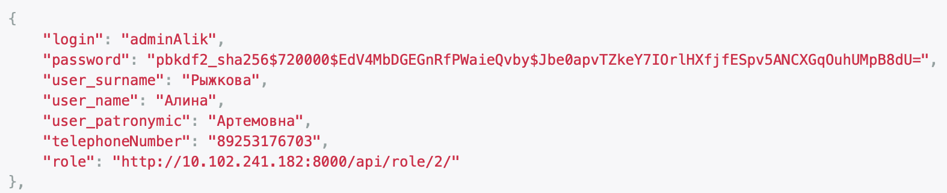

Рисунок 3 - Пример захэшированного пароля

Для обеспечения безопасности и конфиденциальности информации о заказах был применен тип данных UUID (Universally Unique Identifier), который генерирует уникальный и сложный код. Использование UUID позволяет отслеживать и просматривать информацию о заказах, предотвращая несанкционированный доступ и защищая от намеренного просмотра чужих заказов. Этот метод гарантирует, что каждый заказ имеет свой собственный, неповторимый идентификатор, что значительно усложняет возможность неправомерного использования или раскрытия данных. На Рисунке 4 представлен пример сгенерированного кода.

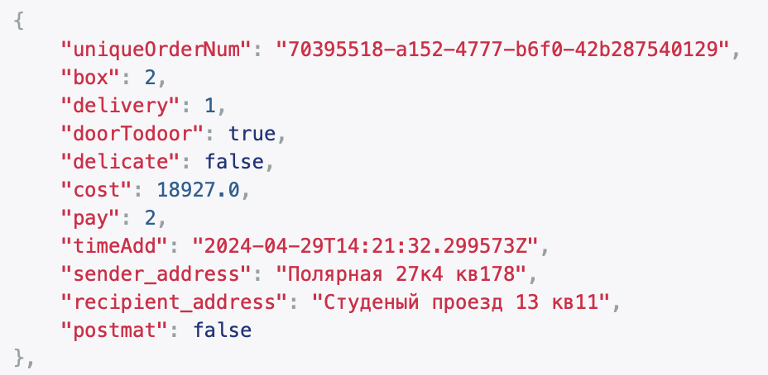

Рисунок 4 - Пример сгенерированного кода

### Нагрузочное тестирование

Для проведения комплексного нагрузочного тестирования системы был применен инструмент для анализа производительности — программа Apache JMeter. Этот инструмент позволяет с высокой точностью оценить возможности системы, осуществляя массированные и регулярные отправки запросов с целью выявления потенциальных узких мест и проверки надежности работы под значительными нагрузками.

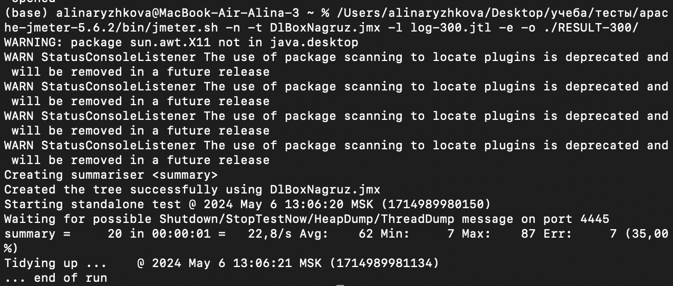

Рисунок 5 – Пример реализации тестов

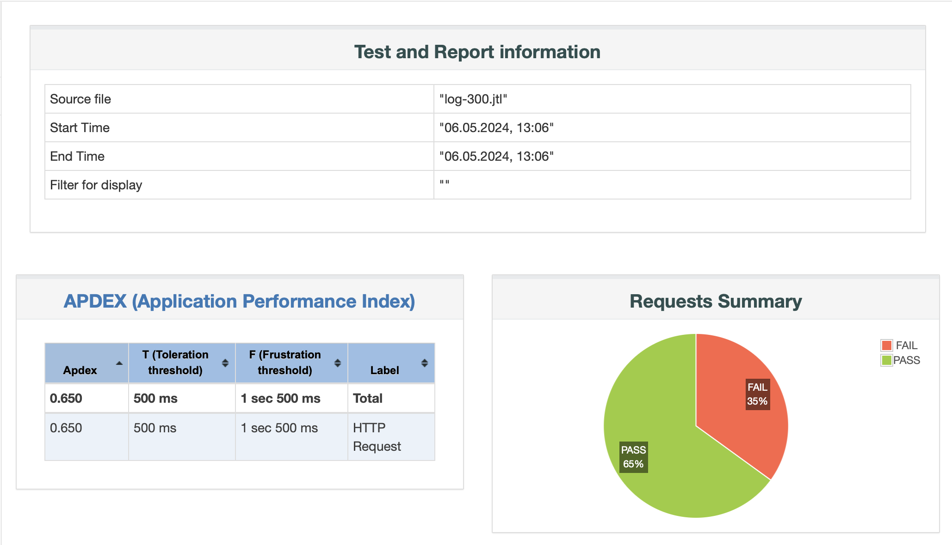

Рисунок 6 - Результат теста №1

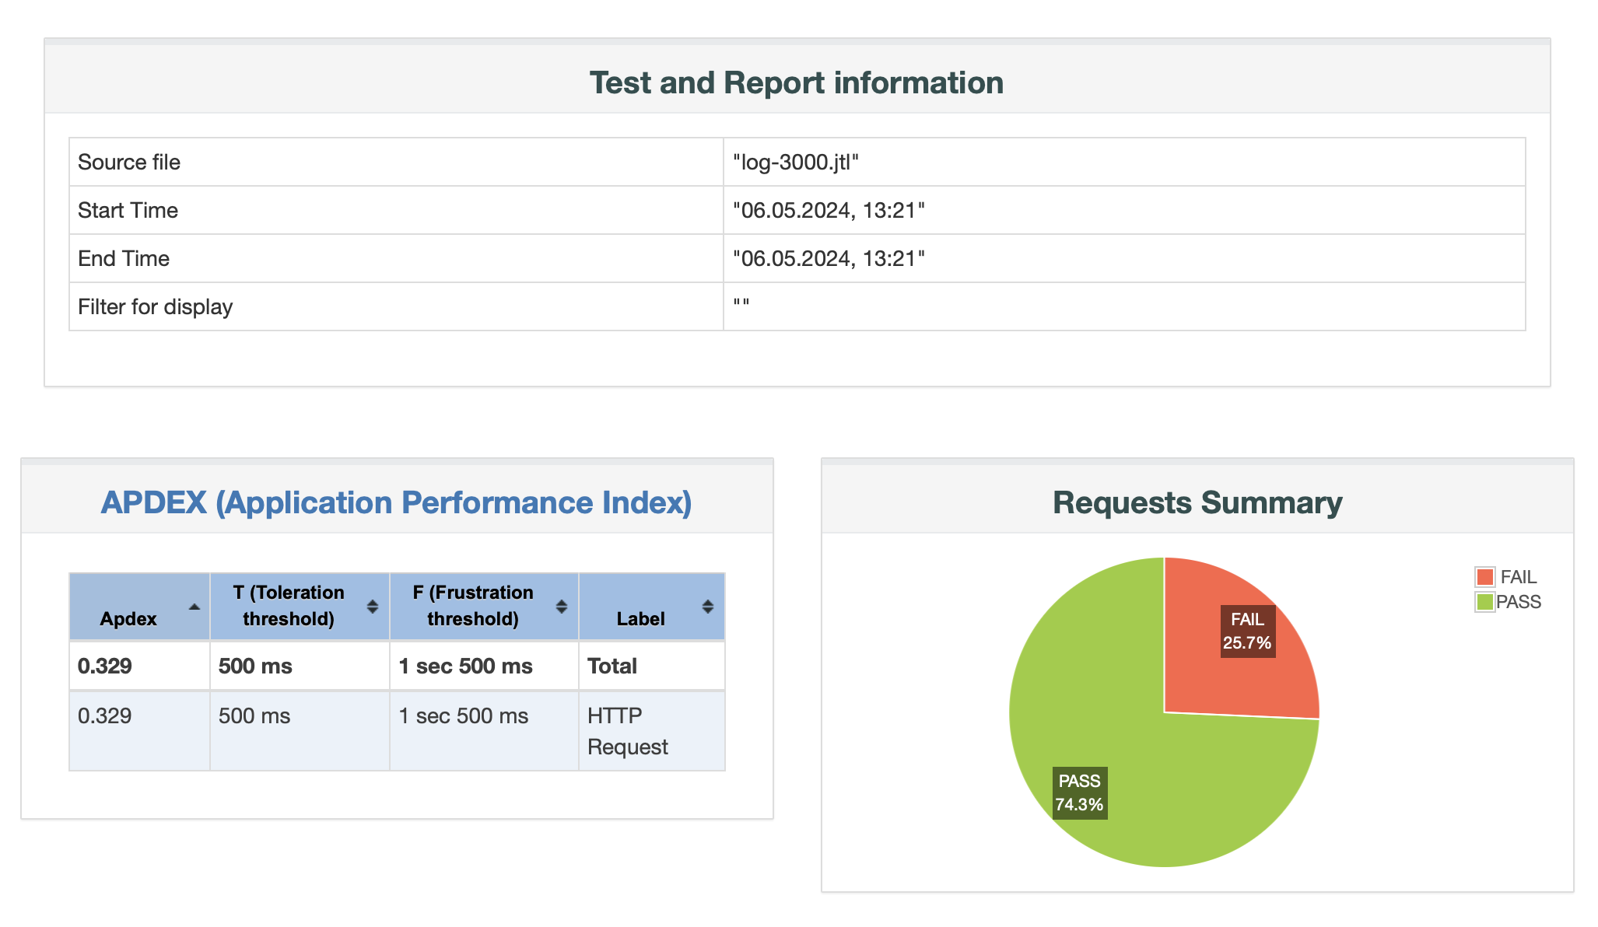

Рисунок 7 - Результат теста №2

### Тестирование совместимости

Тестирование системы продемонстрировало ее высокую эффективность и совместимость на операционных системах MacOS Sonoma и Windows 11. В процессе проверок не было обнаружено никаких конфликтов или проблем с совместимостью, что свидетельствует о надежной и стабильной работе приложения на данных операционных системах. Этот подход обеспечивает гарантию того, что интерфейс веб-сайта идеально приспособлен к различным конфигурациям компьютеров, предоставляя удобное взаимодействие пользователей с веб-сайтом на различных устройствах.

Результаты тестирования подтверждают успешное функционирование системы и ее готовность к использованию на различных компьютерах. Такой метод тестирования обеспечивает высокую совместимость и соответствие требованиям к интерфейсу десктопного веб-сайта. Это означает, что пользователи могут ожидать стабильной и удобной работы с веб-сайтом, вне зависимости от используемого оборудования и операционной системы.

### Тестирование документации

Таблица 9. Тестирование документации

|  |  |  |
| --- | --- | --- |
| № | Правило | Статус выполнения |
| 1 | 2 | 3 |
| 2 | Размер шрифта для основного текста – 14 | Выполнено |
| 3 | Размер шрифта для заголовка – 14 | Выполнено |
| 4 | Размер шрифта для таблиц, схем и приложения – 12 | Выполнено |
| 5 | Межстрочный интервал для основного текста – 1,5 | Выполнено |
| 6 | Межстрочный интервал для таблиц, схем и приложений – 1 | Выполнено |
| 7 | Объем текстовой части ПЗ составляет не менее 20-30 страниц машинного текста, включая таблицы и рисунки | Выполнено |
| 8 | Не используются глаголы в форме 1-го лица единственного рода | Выполнено |
| 9 | Пояснительная записка содержит:   * Титульная часть; * Содержание; * Введение; * Основная часть (в соответствии с содержанием); * Заключение; * Список использованных источников и приложения. | Выполнено |
| 10 | Поля на листе выглядят следующим образом:   * Правое поле – 20 мм * Левое поле – 35 мм * Верхнее поле – 25 мм * Нижнее поле – 20 мм | Выполнено |
| 11 | Нумерация страниц проводится внизу по центру страницы арабскими цифрами | Выполнено |
| 12 | Первая страница не нумеруется | Выполнено |
| 13 | Текст содержит отступ каждого абзаца – 1,25 см | Выполнено |
| 14 | Выравнивание текста устанавливается «По ширине страницы» | Выполнено |
| 15 | Заголовки разделов обозначаются заглавными буквами и размещаются на середине строки | Выполнено |
| 16 | Иллюстрации должны иметь наименование и поясняющий текст | Выполнено |
| 17 | Название таблицы размещается сверху слева | Выполнено |
| 18 | Приложения начинаются с новой страницы со слова «Приложение», располагающегося справа сверху | Выполнено |